

深孔爆破说明书

设计编号：

爆破地点：

设 计：

审 核：

审 批：

安徽宣城海螺水泥有限公司
年 月 日

爆破说明：

1、爆破时间： 2021年11月2日

2、地质概况： 南陵湖组，中厚层。

3、爆破效果要求： 控制飞石，降低震动，减少大块。

4、炮孔布置： 三角 方式布孔； 3 排 27 孔

5、爆破方案：
●爆破方式： 抛掷
●爆破方向： 西
●装药结构： 连续柱状
●爆破网络联结方式： 串并混合
●起爆方式： 非电

深孔爆破主要技术参数
项 目 | 单 位 | 设 计 | 备 注
台段高度 | 米 | 13
孔 径 | 毫米 | 140
炮孔倾角 | 度 | 75
孔 数 | 个 | 27
排 数 | 排 | 3
孔 距 | 米 | 8
排 距 | 米 | 4.5
最小抵抗线 | 米 | 4
孔 深 | 米 | 15
总进尺 | 米 | 405
超 深 | 米 | 2
充 填 | 米 | 5
单段最大药量 | 千克 | 240
炸药单耗 | 千克/吨 | 0.191
延米爆落量 | 吨/米 | 84
炸药总量 | 千克 | 6480
雷管总量 | 发 | 54
爆落总量 | 吨 | 33858
备 注

爆破矿量及装药量计算表
炮  孔  编  号 | 炮孔参数 |  |  |  |  |  | 装  药  量  kg | 充  填  高  度  m | 爆  落  矿  量  T | 备注
炮  孔  编  号 | 台  阶  高  度  m | 抵  抗  线  m | 孔  距  m | 排  距  m | 超  钻  m | 孔  深  m
101 | 13 | 4 | 8 |  | 2 | 15 | 240 | 5 | 1254
102 | 13 | 4.1 | 8 |  | 2 | 15 | 240 | 5 | 1254
103 | 13 | 4 | 8 |  | 2 | 15 | 240 | 5 | 1254
104 | 13 | 4 | 8 |  | 2 | 15 | 240 | 5 | 1254
105 | 13 | 4 | 8 |  | 2 | 15 | 240 | 5 | 1254
106 | 13 | 4 | 8 |  | 2 | 15 | 240 | 5 | 1254
107 | 13 | 4.1 | 8 |  | 2 | 15 | 240 | 5 | 1254
108 | 13 | 4 | 8 |  | 2 | 15 | 240 | 5 | 1254
109 | 13 | 4 | 8 |  | 2 | 15 | 240 | 5 | 1254
110 | 13 | 4 | 8 |  | 2 | 15 | 240 | 5 | 1254
201 | 13 |  | 8 | 4.5 | 2 | 15 | 240 | 5 | 1254
202 | 13 |  | 8 | 4.5 | 2 | 15 | 240 | 5 | 1254
203 | 13 |  | 8 | 4.5 | 2 | 15 | 240 | 5 | 1254
204 | 13 |  | 8 | 4.5 | 2 | 15 | 240 | 5 | 1254
205 | 13 |  | 8 | 4.5 | 2 | 15 | 240 | 5 | 1254
206 | 13 |  | 8 | 4.5 | 2 | 15 | 240 | 5 | 1254
207 | 13 |  | 8 | 4.5 | 2 | 15 | 240 | 5 | 1254
208 | 13 |  | 8 | 4.5 | 2 | 15 | 240 | 5 | 1254
209 | 13 |  | 8 | 4.5 | 2 | 15 | 240 | 5 | 1254
301 | 13 |  | 8 | 4.5 | 2 | 15 | 240 | 5 | 1254
302 | 13 |  | 8 | 4.5 | 2 | 15 | 240 | 5 | 1254
303 | 13 |  | 8 | 4.5 | 2 | 15 | 240 | 5 | 1254
合计
爆破矿量及装药量计算表
炮  孔  编  号 | 炮孔参数 |  |  |  |  |  | 装  药  量  kg | 充  填  高  度  m | 爆  落  矿  量  T | 备注
炮  孔  编  号 | 台  阶  高  度  m | 抵  抗  线  m | 孔  距  m | 排  距  m | 超  钻  m | 孔  深  m
304 | 13 |  | 8 | 4.5 | 2 | 15 | 240 | 5 | 1254
305 | 13 |  | 8 | 4.5 | 2 | 15 | 240 | 5 | 1254
306 | 13 |  | 8 | 4.5 | 2 | 15 | 240 | 5 | 1254
307 | 13 |  | 8 | 4.5 | 2 | 15 | 240 | 5 | 1254
308 | 13 |  | 8 | 4.5 | 2 | 15 | 240 | 5 | 1254
合计
爆破矿量及装药量计算表
炮  孔  编  号 | 炮孔参数 |  |  |  |  |  | 装  药  量  kg | 充  填  高  度  m | 爆  落  矿  量  T | 备注
炮  孔  编  号 | 台  阶  高  度  m | 抵  抗  线  m | 孔  距  m | 排  距  m | 超  钻  m | 孔  深  m
合计
爆破安全距离计算
项目 | 应用计算公式 | 计算结果（米）
地震波  安全距离 | R_{d}=(K/V_{安})^{1/a} Q^{m}  V允许的振动速度,cm/s  Q—单段最大装药量,Kg  M—装药量指数,取1/3  K、a与爆破场地条件有关的系数和衰减指数,结合实际分别确定为180、1.5  备注：一般砖房的安全允许振速为2.3-2.8（频率为10-50赫兹） | 114
个别飞石  安全距离 | 1、《爆破安全规程》规定，深孔爆破个别飞石最小安全距离不得小于200米。在边坡附近爆破时，下坡方向的安全距离应在200米的基础上增加50%，取300米以上。  2、根据实际情况，通过经验公式进行测算。但不得小于200米。  3、根据实际情况R_{F}取300米。 | 200
安全技术  措施 | 1、作业时严格遵守爆破安全规程；  2、严禁交叉作业；  3、网络连接实行“三检查”；  4、强化安全警戒，实行区域责任制，警戒范围设200米；  5、起爆后15分钟进入炮地进行检查，若无任何安全隐患，结束本次作业。

装药结构示意图
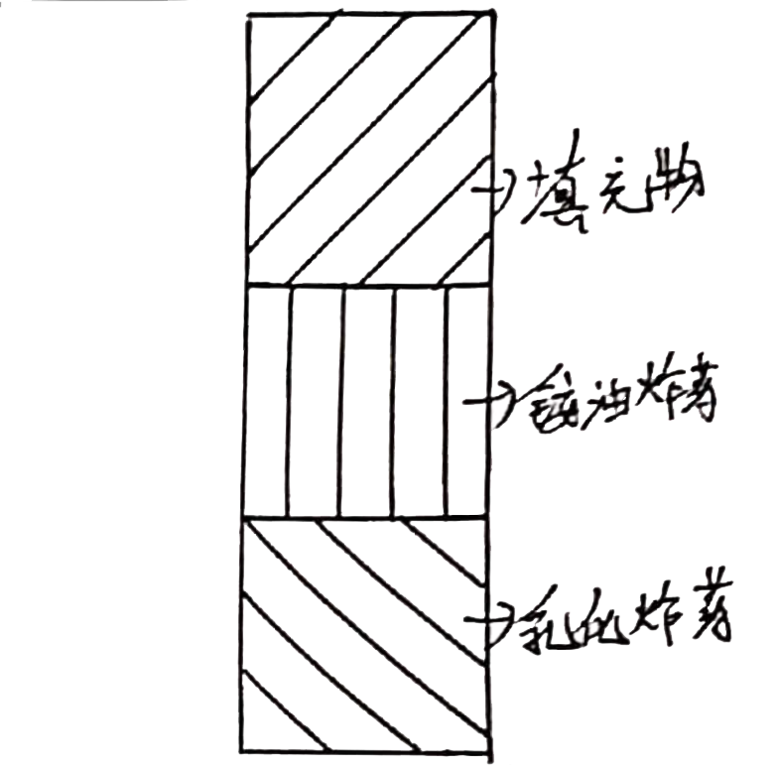
炮孔布置及网络连接平面示意图
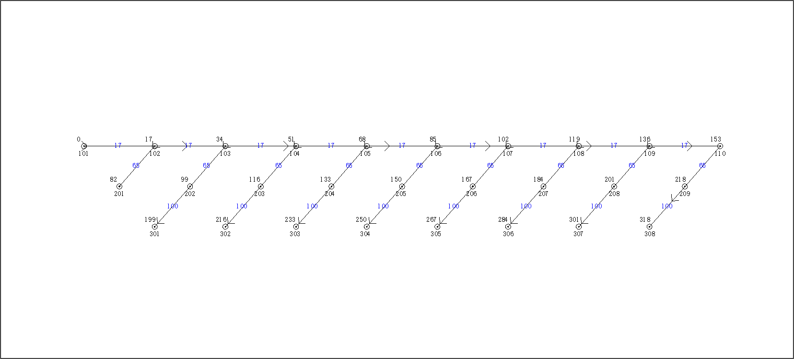
说明：＞ ：间隔 毫秒；
＞＞ ：间隔 毫秒；
＞＞＞ ：间隔 毫秒；

评审结果及评审人员

评审情况： 年 月 日

设计符合相关规程，务必按设计执行作业。

参评人员：

爆破效果评价

年 月 日

